115年1月26日餐點照片
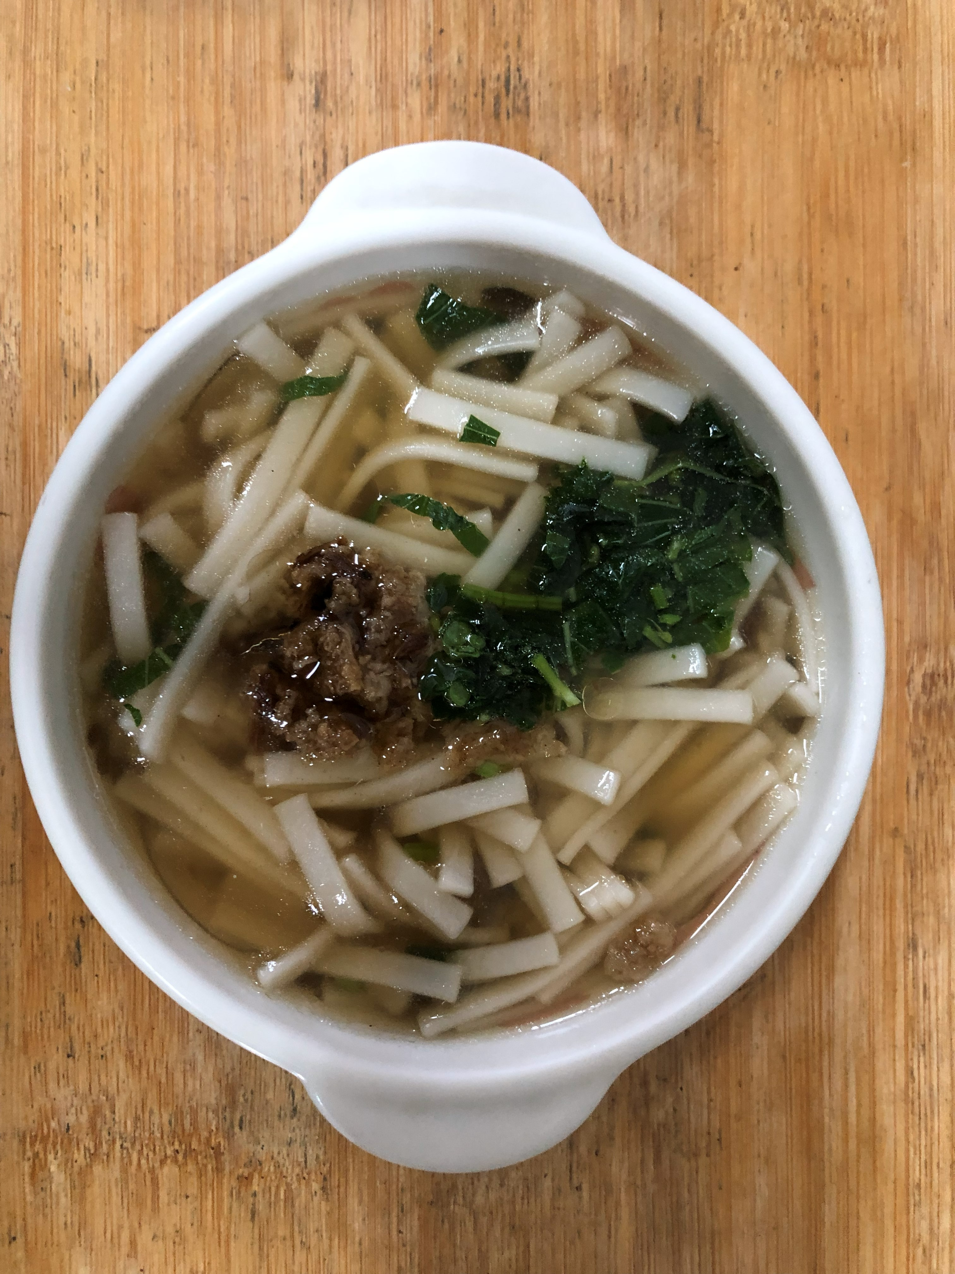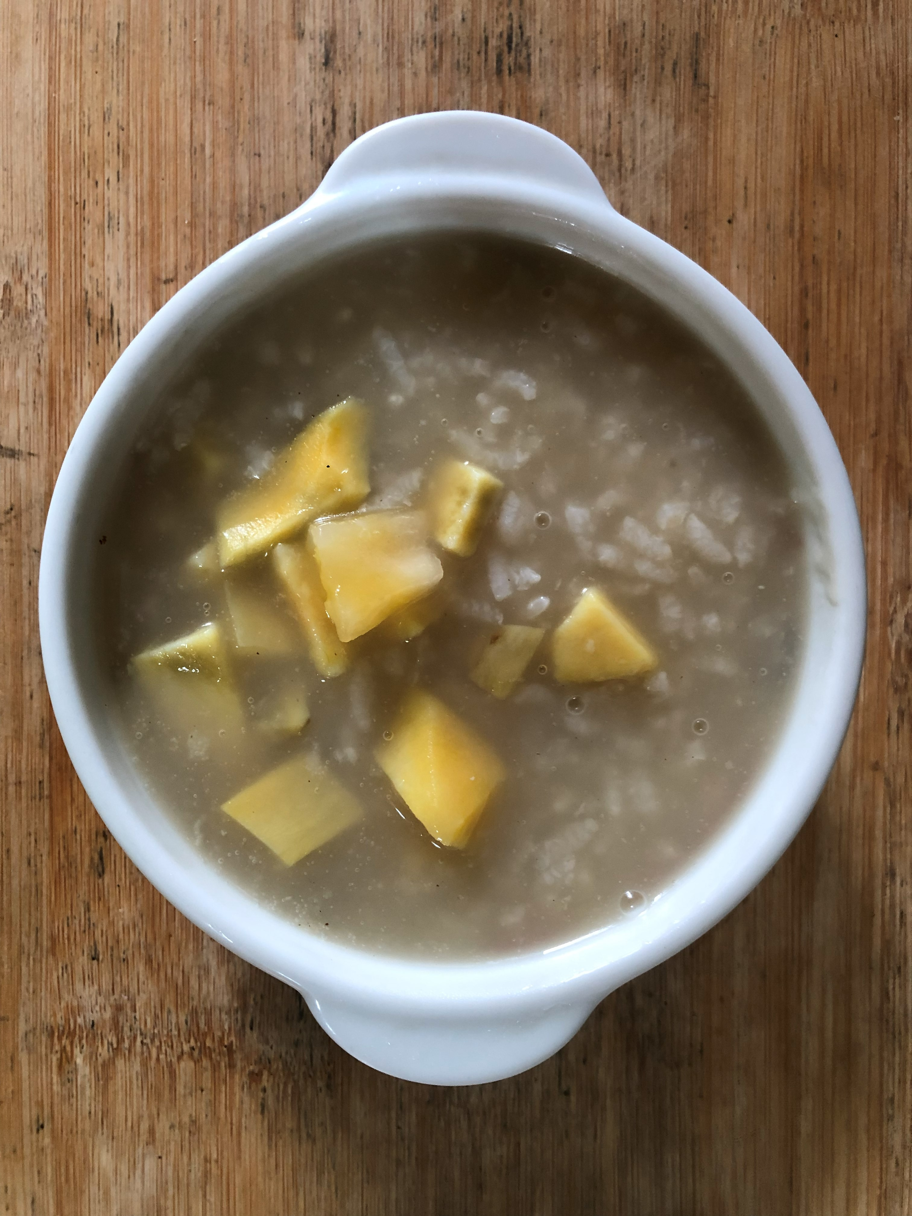
早餐(香菇蔬菜麵) 下午點心(地瓜粥)
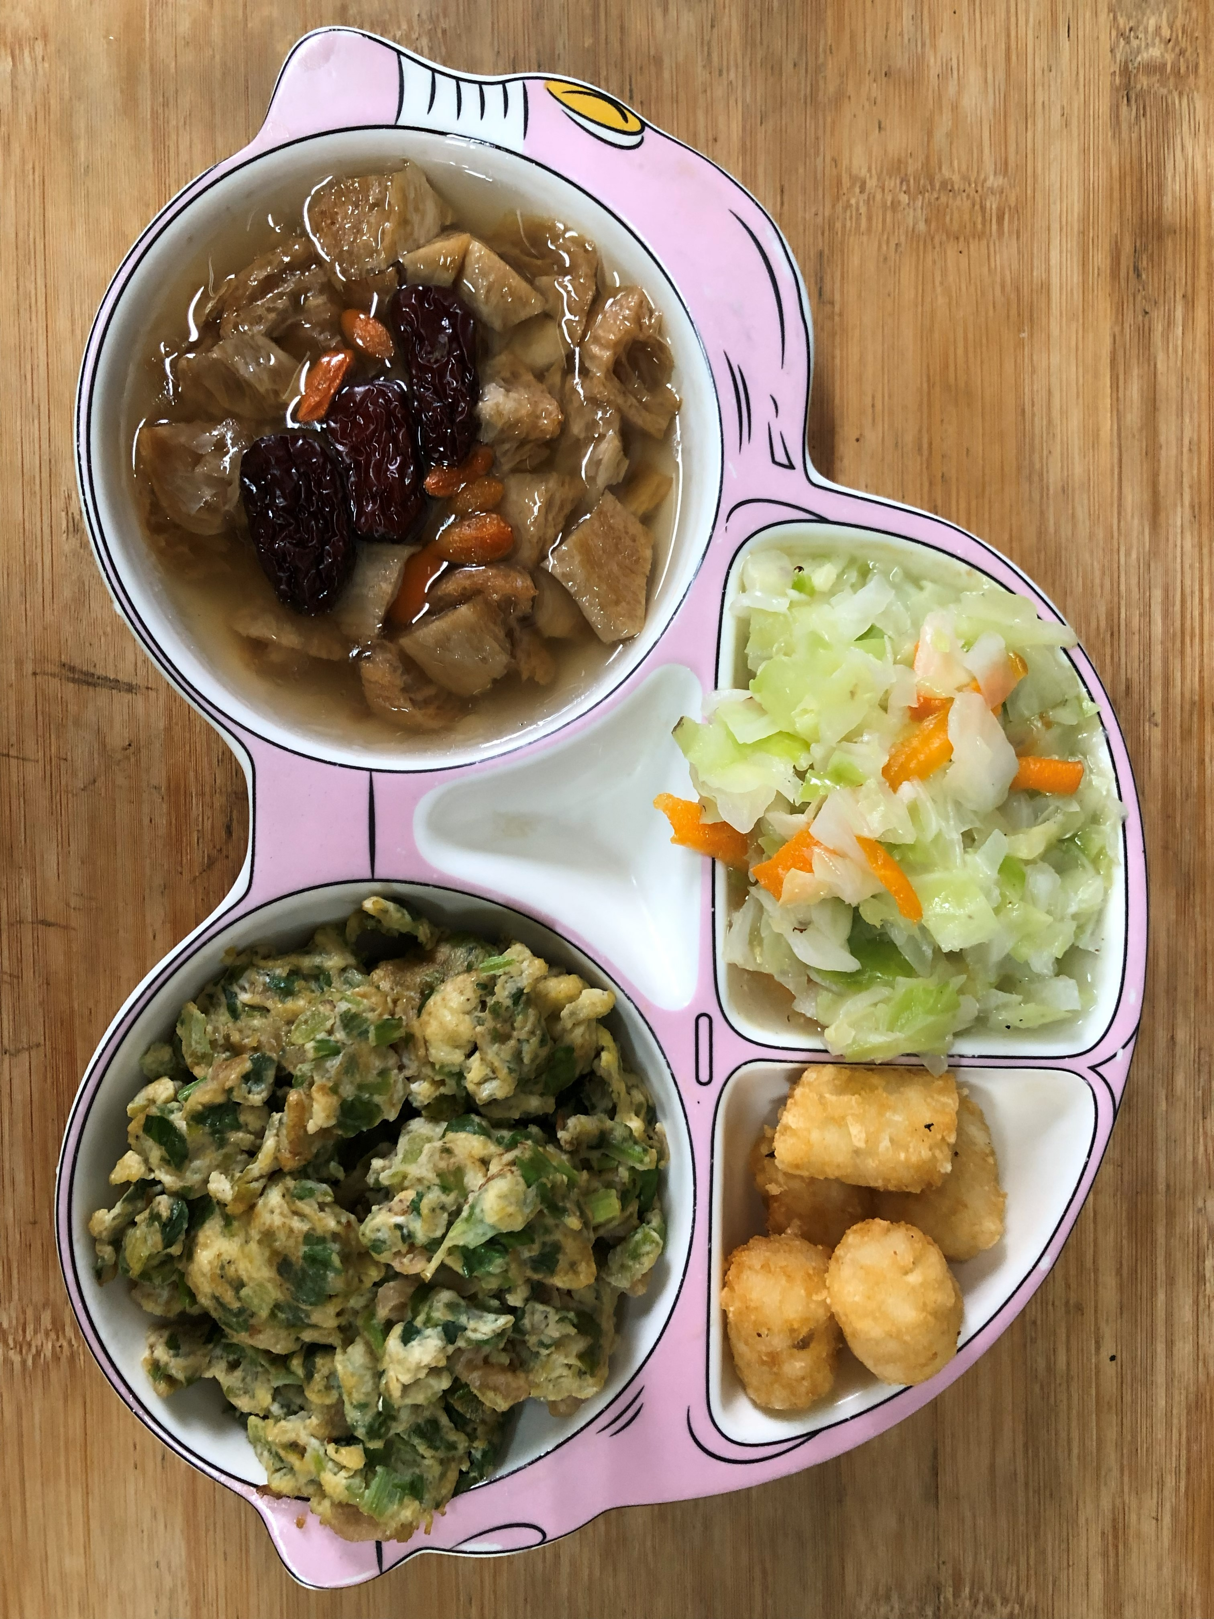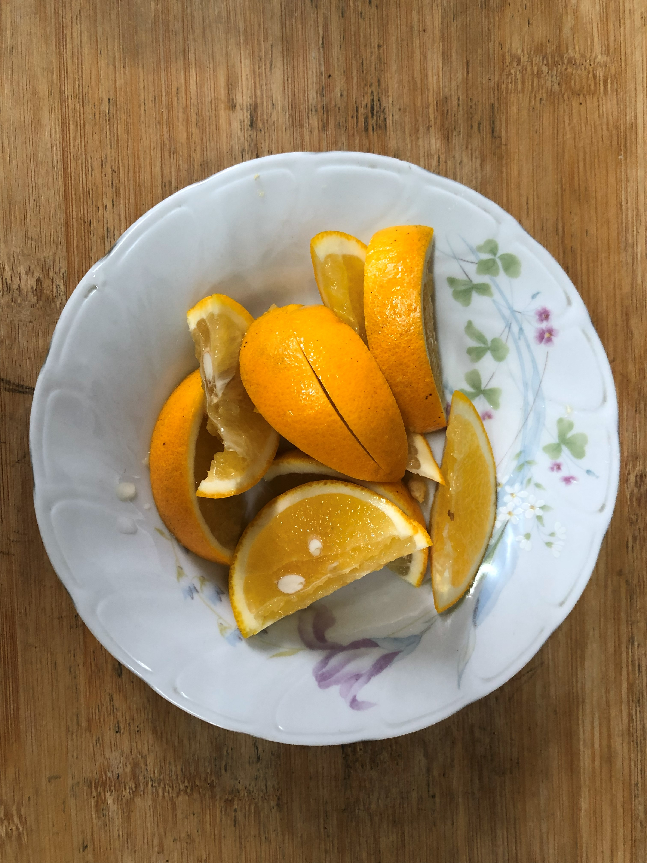
午餐(薯球、塔香玉米煎蛋、炒高麗菜、四物湯、柳丁)

